

МИНИСТЕРСТВО ОБРАЗОВАНИЯ И НАУКИ РОССИЙСКОЙ ФЕДЕРАЦИИ

**ФЕДЕРАЛЬНОЕ ГОСУДАРСТВЕННОЕ БЮДЖЕТНОЕ**

**ОБРАЗОВАТЕЛЬНОЕ УЧРЕЖДЕНИЕ ВЫСШЕГО ОБРАЗОВАНИЯ  
«ДОНСКОЙ ГОСУДАРСТВЕННЫЙ ТЕХНИЧЕСКИЙ УНИВЕРСИТЕТ»**

**(ДГТУ)**

Факультет Информатика и вычислительная техника

Кафедра Кибербезопасность информационных систем

**Лабораторная работа № 10**

на тему «Настройка параметров мандатного управления доступом и мандатного контроля целостности»

Выполнил обучающийся гр. ВКБ42

Михайлов А.С.

Проверил:

Доцент Скляров А.В.

Ассистент Кацай А.М.

Ростов-на-Дону

2024

Лабораторная работа №10

Цель работы: освоить администрирование основных параметров мандатного управления доступом и мандатного контроля целостности в ОССН с применением графических утилит и консольных команд.

Ход работы:

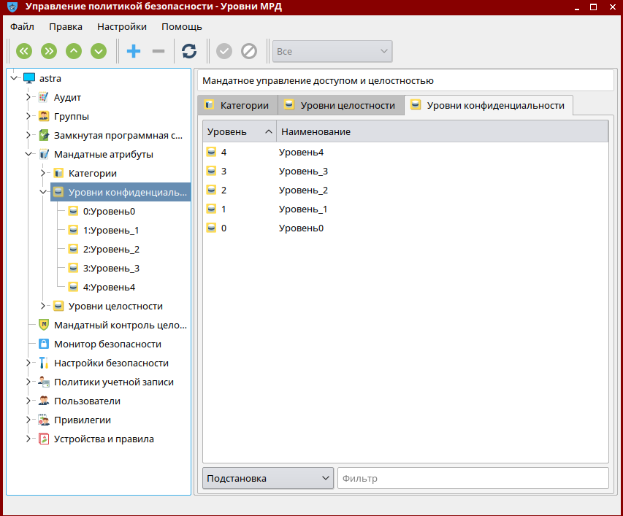

Рисунок 1 – Модификация параметров мандатного доступа

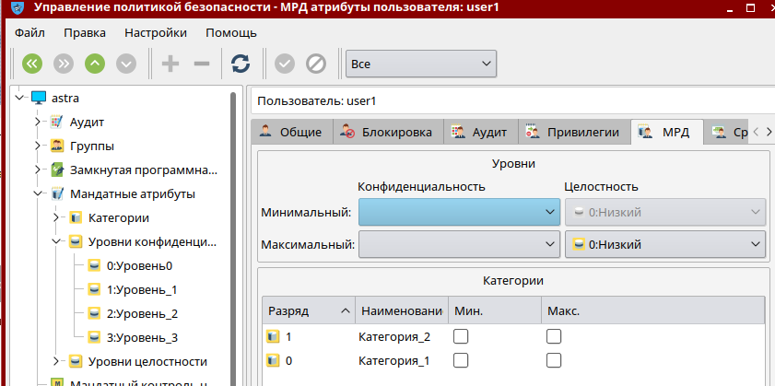

Рисунок 2 – Удаление уровня конфиденциальности

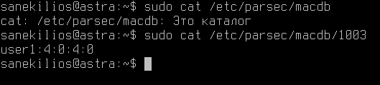

Рисунок 3 – Параметры мандатного управления доступом пользователя

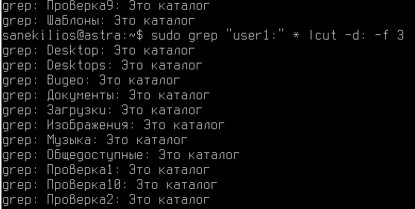

Рисунок 4 – Результат проверки уровня доступа

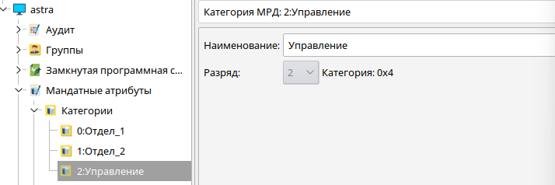

Рисунок 5 – Создание не иерархической категории



Рисунок 6 – Создание не иерархической категории

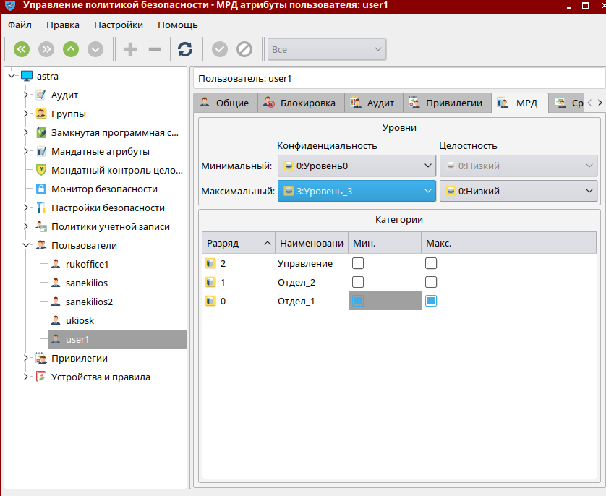

Рисунок 7 – Настройки уровня доступа user1

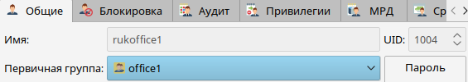

Рисунок 8 – Настройки первичной группы для rukoffice1

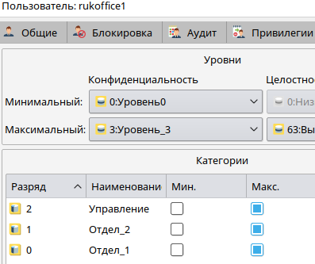

Рисунок 9 – Настройки уровня доступа rukoffice1

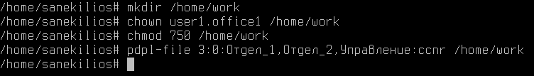

Рисунок 10 – создание каталога work и задать параметры мандатного и дискреционного управления доступом командами

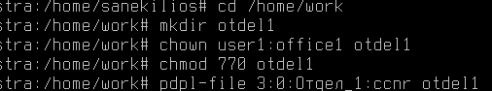

Рисунок 11 – создание каталога для работы от имени учётных записей пользователей с набором неиерархических категорий равным «Отдел_1» и задать параметры мандатного и дискреционного управления доступом командами

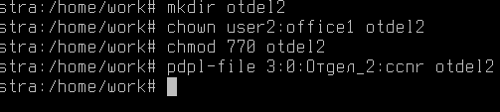

Рисунок 12 – создание каталога для работы от имени учётных записей пользователей с набором неиерархических категорий равным «Отдел_2» и задать параметры мандатного и дискреционного управления доступом командами

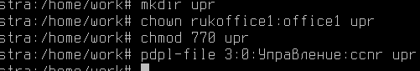

Рисунок 13 – создание каталога uрr для работы от имени учётных записей пользователей с набором неиерархических категорий равным «Управление» командами



Рисунок 13 – создание каталога uрr для работы от имени учётных записей пользователей с набором неиерархических категорий равным «Управление» командами